高 次 脳 機 能 障 害
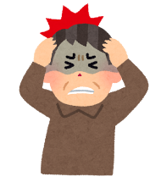
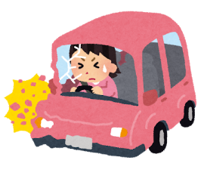

交通事故などで
頭を強く打ってから･･･
脳卒中で
倒れてから･･･

体は回復したけど、前と何かが違う・・・

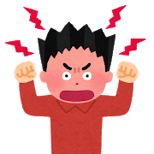
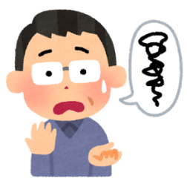
今までできていたことができない
性格が変わってしまった
感情が抑えられない
怒りやすい
こだわりが強い

場所がわからない

手順がわからない

作業にミスが多い
気が散りやすい

このような症状はありませんか？
もしかしたら、『高次脳機能障害』が原因かもしれません。
☆相談窓口☆
上五島保健所 企画保健課 ：０９５９－４２－１１２１
上五島病院 地域医療連携室 ：０９５９－５２－３０００
長崎県高次脳機能障害支援センター：０９５－８４４－５５１５
外見上目立たないことから、本人も気づきにくく、周りからの理解も
得られにくいため、適切な対応や配慮がされにくいのが特徴です。
一人で悩まず、お気軽にご相談ください。

